**ASSUNTO:. REQUEIRO A EMPRESA INTERVIAS QUE REALIZE OBRAS DE MELHORIA NA ENTRADA E SAÍDA DO BAIRRO CHÁCARAS YPÊ COM A SP 147.**

**DESPACHO:.**

**SALA DAS SESSÕES ____/____/_____**

**PRESIDENTE DA MESA**

**REQUERIMENTO Nº , DE 2021**

**SENHOR PRESIDENTE,**

**SENHORES VEREADORES,**

Considerando que é necessária uma modernização na entrada do Bairro, principalmente na sinalização.

Considerando que, essa entrada é uma das mais utilizadas, principalmente por trabalhadores do Distrito Industrial para ter acesso aos Bairros da Zona Leste.

Considerando ainda que, no local são comuns os acidentes envolvendo principalmente motos.

**REQUEIRO** a mesa após ouvir o douto plenário que se oficie a Empresa Intervias que realize obras de melhoria na entrada e saída do Bairro Chácaras YPÊ com a SP 147.

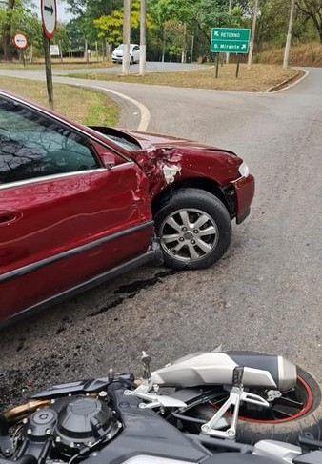

SALA DAS SESSÕES “VEREADOR SANTO RÓTOLLI”, aos 01 de outubro de 2021.

**VEREADOR LUIS ROBERTO TAVARES**